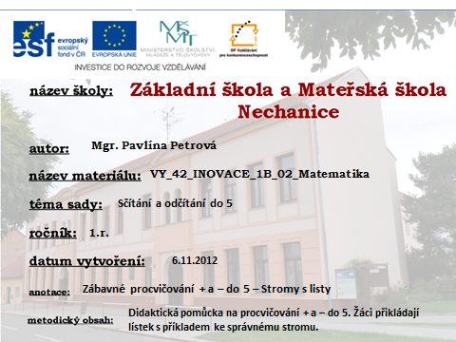
PROCVIČOVÁNÍ SČÍTÁNÍ A ODČÍTÁNÍ DO 5

METODICKÝ POSTUP:
Vyrábíme si stromy s číslem od 1 – 5. Podle počtu žáků vyrobíme podzimní lístečky s příklady.
Na magnetickou tabuli pověsíme stromy s výsledky.
Po třídě schováme lístečky s příklady. Využijeme říkanku „Listopad,listopad, zlatý lístek na zem ….“
Žáci hledají lístky a přikládají je na magnetickou tabuli pod správný strom s výsledkem. Můžeme využít i další podzimní říkanky – „Foukej,foukej větříčku…“. Vyprávíme si o podzimu.
V tomto období si žáci často pletou sčítání a odčítání – nerozeznají značky pro + a -. Dobrým pomocníkem je skřítek „Plusík“ a skřítek „Mínusáček“. Tato pomůcka je také vidět na fotografii..


